|  |
| --- |
| 機器視覺作業報告 |
| 影像細線化 |
|  |
|  |
| 姓名:李珮慈  學號:00657124  日期:2020/06/03 |
|  |

|  |
| --- |
|  |

* **方法**

此為對圖片做二值化。

先選定一個常數C，然後對圖片做捲積，比C大的設為1，比C小的設為0。



此為實現細線化的兩個規則計算。

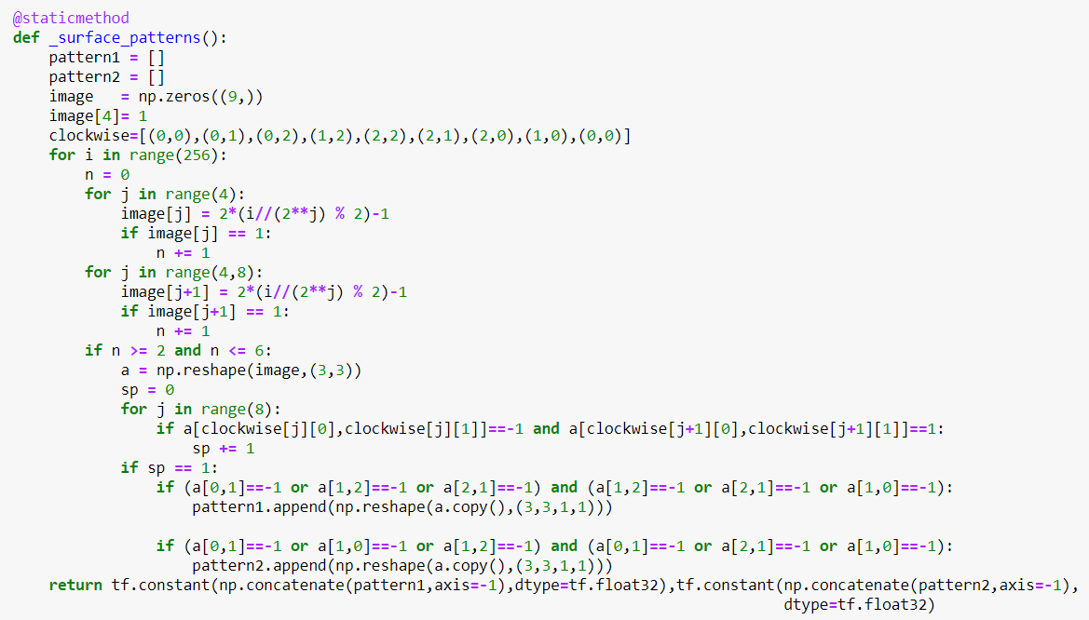

將計算完的圖做點的刪除(符合規則就刪掉，直到陣列裡面沒有0為止)

Rule1:

掃描圖片，再計算張量中各維度的最大元素。

若z=9，就設為1，否就為0。(意為刪除該點)

若z=9，就設為1，否就設為x。

Rule2:

掃描圖片，再計算張量中各維度的最大元素。

若z=9，就設為1，否就為0。(意為刪除該點)

若z=9，就設為1，否就設為x。

檢查c1和c2的值，如果都為0就表示不會在1和-1之間轉換，跳出迴圈。

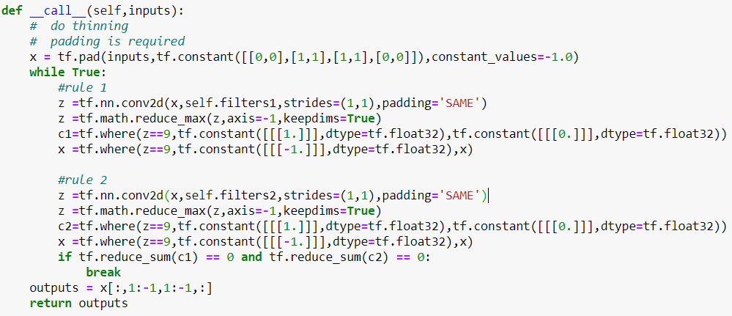

* **結果**

Github: <https://github.com/muyumiya1201/00657124_MV_HW3>

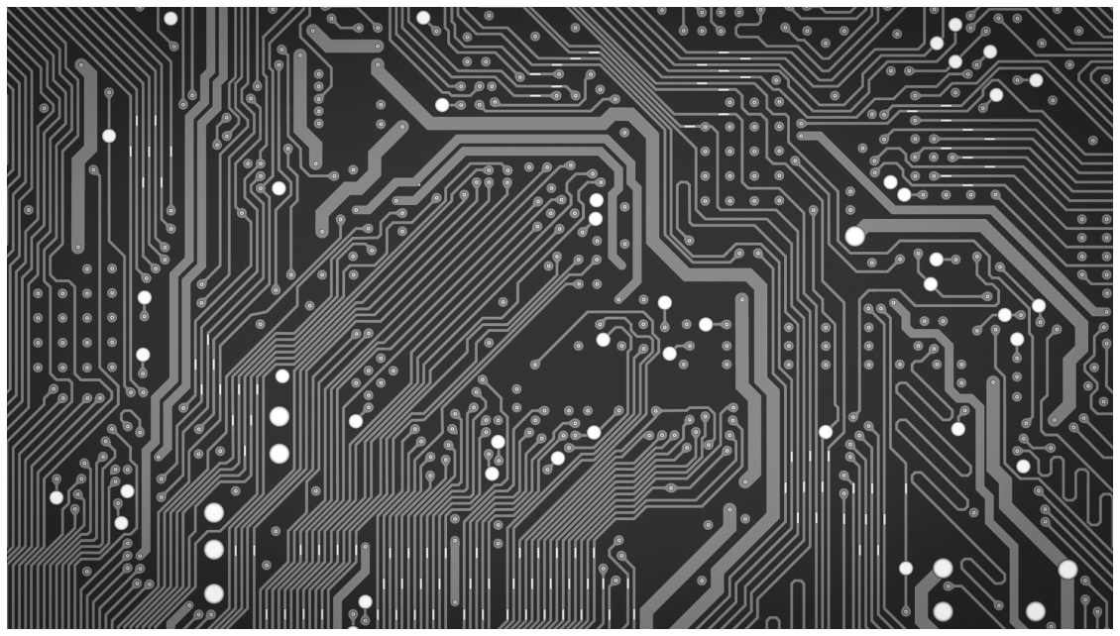

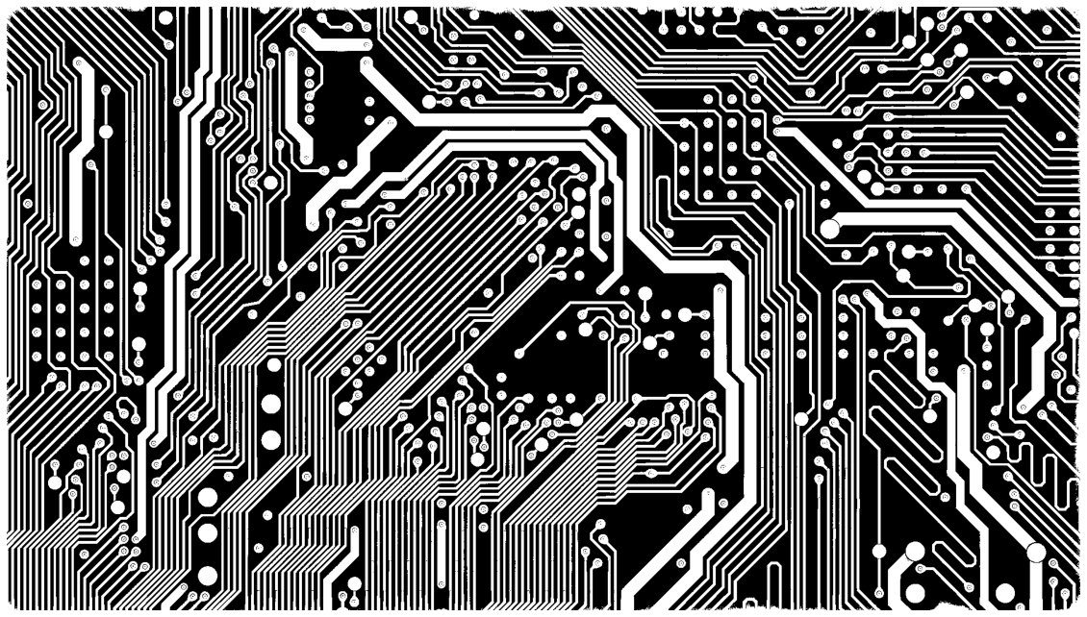

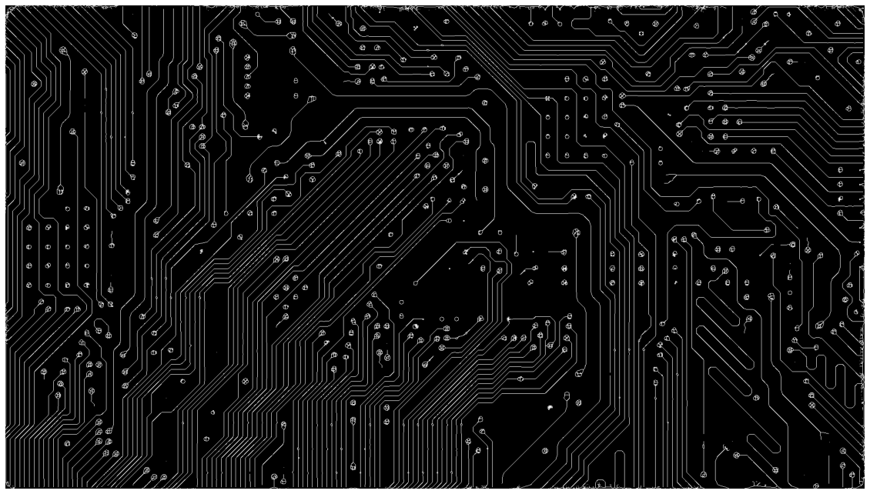

* **結論**

剛開始理解thinning那兩個rule不太容易，後來找了多方的網站解釋，慢慢了解它的規則。以某點為中心去找身邊8格的值，符合的值就將其刪除(程式中將其值設為0)。後來發現，其實只要中心點的上下左右其中有一個為0，基本上就符合刪除的規定

* **參考**

<https://blog.csdn.net/weixin_40977054/article/details/96888371>

<https://rocky69.pixnet.net/blog/post/218271623-%5B%E8%BD%89%5D%E5%9C%96%E5%83%8F%E7%B4%B0%E5%8C%96%EF%BC%88%E9%AA%A8%E6%9E%B6%E5%8C%96%EF%BC%89%E7%AE%97%E6%B3%95-%E5%88%86%E6%9E%90>

<https://blog.csdn.net/weixin_38419133/article/details/98499664>